Colunas de lixiviação com solos de texturas arenosa e argilosa e aplicação de biossólidos

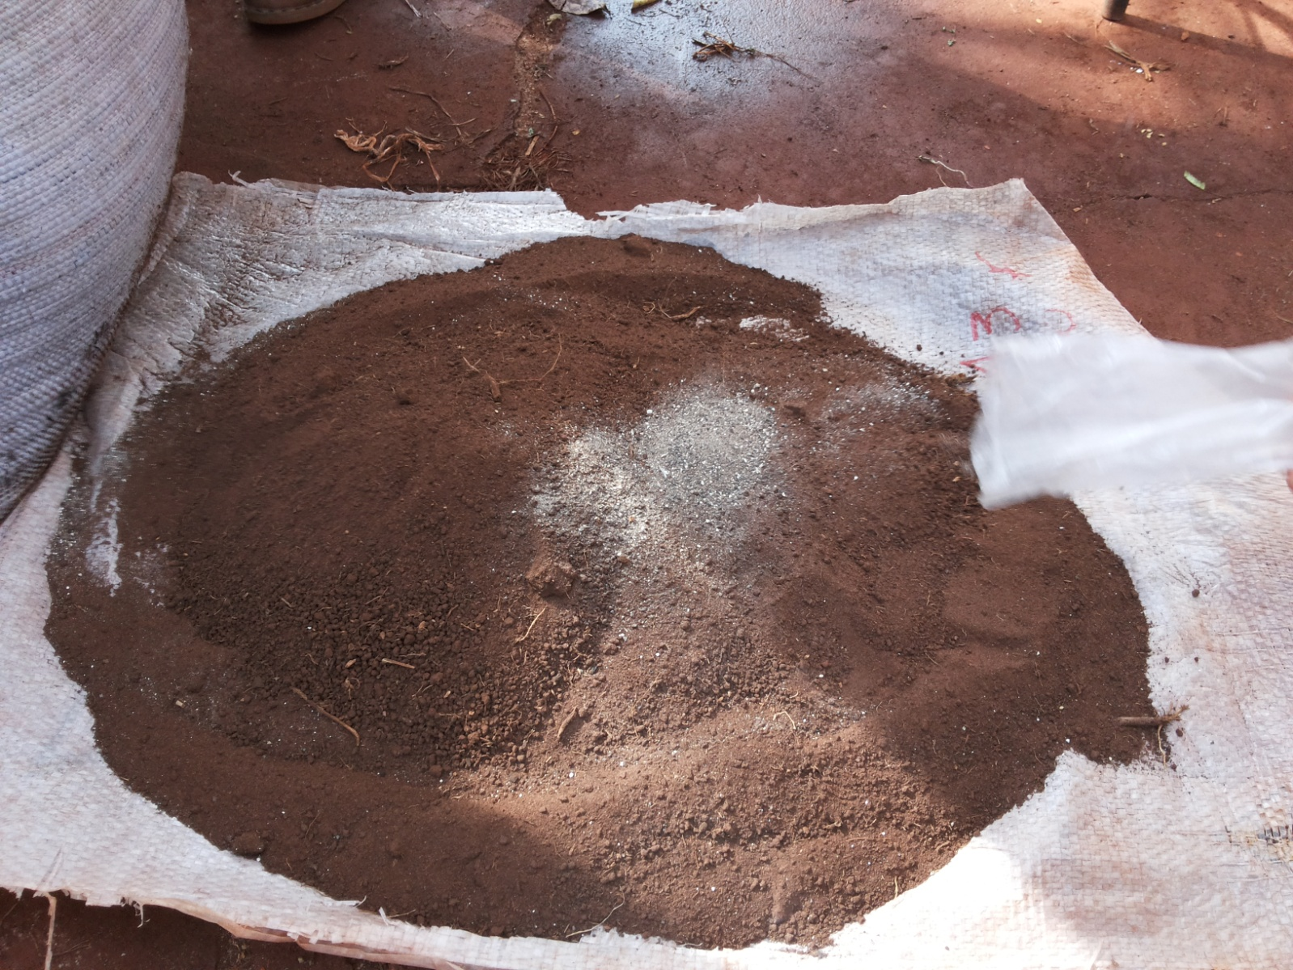
Figura 1 - Homogeneização do biossólido com o solo

